2014届中考物理复习名师讲义例题：第10讲 浮力（下）(辽宁省凌海市石山初级中学,附例题答案)
主讲教师：李丽娟 北京市物理高级教师

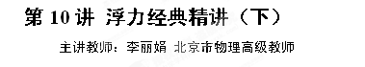
开心自测
题一：有一不吸水木球，其质量为l0g，体积为20cm³，先把它轻轻放入盛满水的溢水杯中。当木球球静止时，溢出水的质量为l0g；把它取出擦干，再轻轻放入盛满煤油的溢水杯中，当木球静止时，溢出煤油的质量是(煤油的密度是0.8g/cm³)（ ）
A．5g B．8g C．l0g D．16g

题二：在两个相同的薄壁塑料瓶（质量忽略不计）内分别装入体积相等、密度为_{甲}和_{乙}的两种液体后密封，再把它们放入两个装有水的容器中，处于如图所示状态。下列判断正确的是 （ ）
A．_{甲}>_{乙} B．_{甲}=_{乙} C．_{甲}<_{乙} D．无法判断
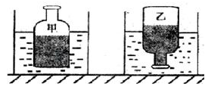

题三：一正方体物块放在密度可改变的盐水中，能漂浮在液面上或悬浮在盐水中，物块底面与液面保持平行，底面到液面的距离为h，盐水的密度为ρ。下列关于ρ与h的关系图象中，可能正确的是（ ）
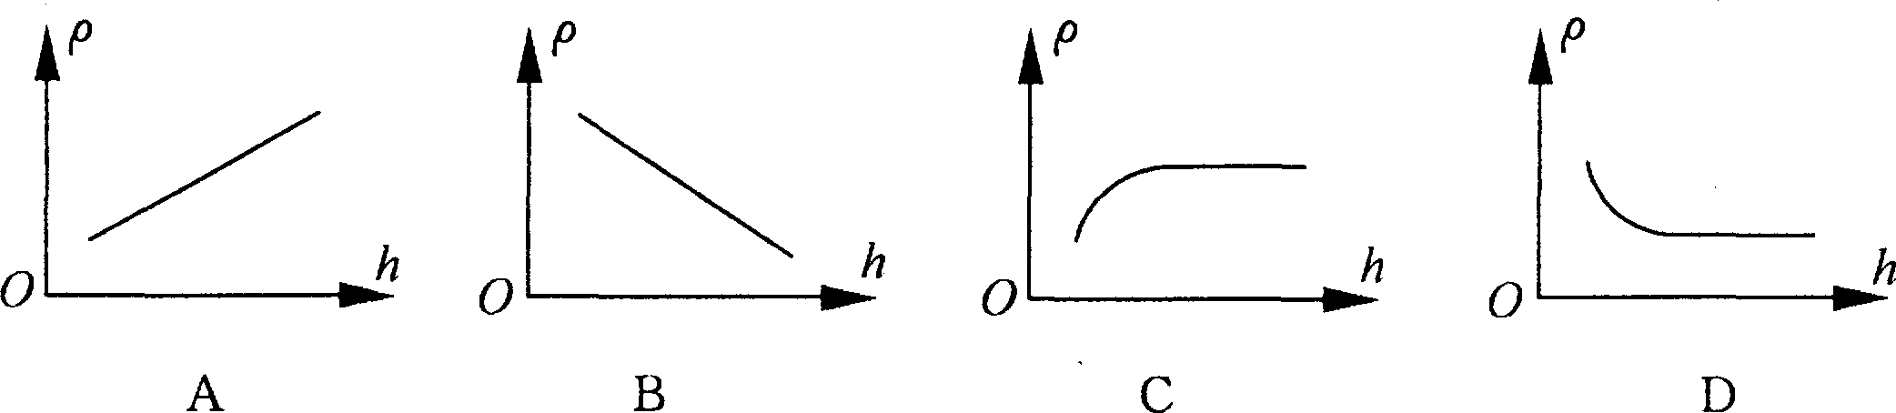

主要考点梳理
考试  内容 | 知识点 | 分 项 细 目
浮力[来源:学科网] | 物体的X  浮沉条件 | 1．物体的浮沉条件
浮力[来源:学科网] | 物体的X  浮沉条件 | 2．运用物体的浮沉条件解决有关问题
思考：一个均匀实心物体浸没在液体中，可以根据物体的密度ρ₁与液体密度ρ₂之间的关系，对物体的浮沉作出判断，请利用学过的科学知识，推导出这些关系。（推导中要求写出依据。）
推导：浸没在水中物体受到两个力，浮力F_{浮}和重力G_{物}
如果，F_{浮}>G_{物} ， 即ρ₂V_{排}g >ρ₁V_{物}g
∵浸没时V_{排}=V_{物} ，∴ρ₂ >ρ₁时物体上浮
如果，F_{浮}<G_{物} ，即ρ₂V_{排}g <ρ₁V_{物}g
∵浸没时V_{排}=V_{物} ，∴ρ₂<ρ₁时物体下沉
如果，F_{浮}=G_{物} ，即ρ₂V_{排}g =ρ₁V_{物}g
∵浸没时V_{排}=V_{物} ，∴ρ₂ =ρ₁时物体悬浮或在水中匀速运动
金题精讲
题一：将小铁块和小木块放入一盆水中，结果发现木块浮在水面上，铁块沉入水底，就此现象，下列分析正确的是（ ）
A．木块受到浮力，铁块不受浮力
B．铁块沉入水底，所受浮力一定小于自身的重力
C．木块受到的浮力一定大于铁块所受的浮力
D．木块浮在水面上，所受浮力大于自身的重力

题二：分别用木头、铜、铁制成甲、乙、丙三个小球，将它们放在水中，三个小球静止时位置如图所示，以下判断正确的是（ ）
A．甲小球一定是空心的 B．乙小球一定是空心的
C．丙小球一定是空心的 D．三个小球都是实心的
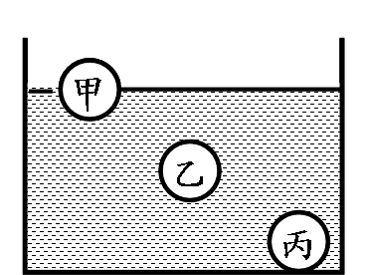

题三：如图所示，密度均匀的木块漂浮在水面上，现沿虚线将下部分截去，则剩下的部分将（ ）
A．上浮一些 B．静止不动 C．下沉一些 D．无法确定
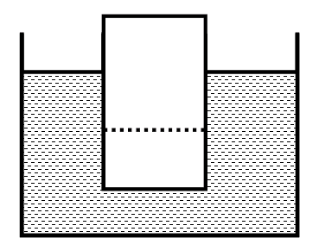

题四：为了探究物体的浮沉条件，实验室提供了如下器材：弹簧测力计、烧杯、金属块、细线、水及其他简单辅助器材。实验步骤如下：
（1）按如图甲的方法测出金属块受到的重力，大小为_______________N。
（2）按如图乙的方法测出金属块浸没在水中时排开水的体积，大小为__________cm³。
（3）用公式F_{浮}＝ρ_{水}gV排计算金属块浸没在水中受到的浮力，大小为__________N。
（4）比较金属块浸没在水中受到的浮力和金属块受到的重力大小，可知金属块浸没在水中时会_________（填“上浮”、“悬浮”或“下沉”）。
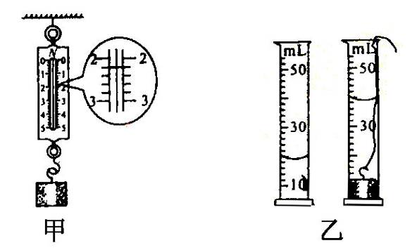

第10讲 浮力经典精讲（下）
开心自测
题一：C 题二：A 题三：D
金题精讲
题一：B 题二： B 题三： C 题四：2.2，20，0.2，下沉

